成都城投智慧城市科技有限公司七楼  
平台设计方案征集

公开征集

征集人：成都城投智慧城市科技有限公司

2023年12月

成都城投智慧城市科技有限公司七楼平台设计方案征集

**公开征集公告**

成都城投智慧城市科技有限公司作为征集人，现对成都城投智慧城市科技有限公司七楼平台设计方案采用公开征集的方式征集本次设计方案。面向社会诚邀符合条件的潜在申请人参与本项目的公开征集，现将有关事宜告知如下：

**一、公开征集项目概况**

**1、项目名称**：

成都城投智慧城市科技有限公司七楼平台设计方案征集

**2、项目概况：**

本次征集的成都城投智慧城市科技有限公司七楼平台空间概念性方案设计，地点位于成都城投智慧城市科技有限公司七楼，建筑面积约450平米。期望通过本次设计，塑造一个集展示、会议、调度指挥为一体的综合性空间。设计方案不仅需要满足功能需求，还需凸显我司的企业文化与商业价值，并且与原有建筑的其他空间做到很好的融合。

**3、设计范围：**

本次设计范围为成都城投智慧城市科技有限公司七楼，根据提供的规划设计范围图纸，对红框内的范围进行方案设计，可到项目现场进行实地勘测。

**4、设计理念：**

本项目需根据用地条件及公开征集文件，结合实际，考虑建筑功能、形态及风貌，整体设计要突出现代化特色。方案设计应遵循“大气、经济、科技”的设计原则，充分考虑建造的经济性。

**5、方案征集内容：**

5.1成都城投智慧城市科技有限公司七楼平台空间概念性方案设计；

5.2本项目空间概念性方案设计成果包括但不限于：设计方案的平面布置设计图、空间概念（不需要效果图，能表现清楚设计意图即可）、对设计方案的文字描述（需注明设计方案及施工预估总费用）、应征者认为需要提供的其他文件。

**6、相关费用：**

6.1设计方案成果费用及补偿费：无。

6.2版权

(1)供应商提交的设计方案成果只保留署名权，版权归征集人所有，征集人后期可在该方案成果的基础上调整并使用；

(2)供应商在我司公开征集会上，对设计的方案进行自行展示和讲解，讲解分钟数不超过10分钟。

**7、征集方式**

**本次公开征集只收集所有供应商的设计方案成果，所有方案不作评选，供应商提供的设计方案成果只作为征集人参考，征集人只公示本次所有递交设计方案成果的供应商名单。**

**二、资格要求**

1、供应商具备独立法人资格，具备有效的营业执照。

2、供应商具有国家行政主管部门颁发的建筑装饰设计资质丙级及以上。

3、信誉要求：供应商信用良好，没有处于被责令停业，投标资格被取消，财产被接管、冻结、破产状态；在最近三年内没有骗取中标和严重违约引起的合同终止、纠纷、争议、仲裁和诉讼记录，不得为失信被执行人，或重大质量、环境、安全问题等情况。

4、本次公开征集不接受联合体。

**三、公开征集文件领取及设计方案成果提交**

1、公开征集文件领取时间：2023年12 月27日至2024年1月 3日9：30时至16：30时（法定节假日除外）。领取地点：成都城投智慧城市科技有限公司（成都市青羊区金家坝街3号4楼）。领取公开征集文件时，必须携带①本单位营业执照、资质证书；②法人授权委托书；③授权委托人身份证（验原件交加盖鲜章的复印件）；④近三个月社保缴纳证明材料复印件加盖公章；

2、设计方案成果提交截止时间：2024年 1月17日10:00，地点：成都城投智慧城市科技有限公司（成都市青羊区金家坝街3号4楼），供应商需现场递交设计方案成果电子文档(u盘）及法定代表人授权委托书等（详见附件）。

3、逾期送达的或者未送达指定地点的设计方案成果，征集人不予受理。

**四、本次公告发布网址：《中国招标投标公共服务平台》和《成都城投集团官http://www.cdci.cn》 上发布。**

**五、征集人及联系方式**

征集人：成都城投智慧城市科技有限公司

联系人：杨老师

地址：成都市青羊区金家坝街3号

联系电话：17380637925

**附件1**

# **一、 法定代表人授权委托书**

本授权委托书声明：我（姓名）系（供应商名称）的法定代表人，现授权（姓名）为我单位的委托代理人，以本单位的名义参加的公开征集活动。委托代理人在公开征集活动和评比我单位均予以承认，并全部承担其产生的所有权利和义务。

委托代理人无转委权。特此委托。

授权人（法定代表人）：（签字）

被授权的代理人： （签字）

供应商：（全称并加盖企业法人公章）

日期： 年 月 日

注：

1、供应商为法人单位时提供“法定代表人授权书”，供应商为其他组织时提供“单位负责人授权书”，供应商为自然人时提供“自然人身份证明”。

2、应附法定代表人/单位负责人和授权代表身份证双面复印件并附授权代表在本单位近三个月社保缴纳证明材料复印件。

3、递交设计方案成果电子文档(u盘）时，需递交纸质“法定代表人授权委托书”或“法定代表人/单位负责人身份证明”材料。

**一、法定代表人/单位负责人身份证明**

供应商名称：

单位性质：

地 址：

成立时间： 年 月 日

经营期限：

姓名： 性别： 年龄： 职务： 系 （投标人名称）的法定代表人/单位负责人。

特此证明。

供应商名称： （盖 章）

日期： 年 月 日

注：1、附法定代表人/单位负责人身份证双面复印件（供应商的法定代表人/单位负责人为外籍人士的，则提供护照复印件）。

1. 附公司相关资料，如营业执照、资质证书等扫描件加盖公司公章。

附件2

一、项目概述

本次征集的照明物联网大数据平台空间概念设计方案，设计地点位于成都城投智慧城市科技有限公司七楼，建筑面积约450平米。期望通过本次设计，塑造一个集展示、会议、调度指挥为一体的综合性空间。设计方案不仅需要满足功能需求，还需凸显我司的企业文化与商业价值，并且与原有建筑的其他空间做到很好的融合。

二、设计范围

本次设计范围为成都城投智慧城市科技有限公司七楼，根据我公司提供的规划设计范围图纸（详见附件1），对红框内的范围进行方案设计。

三、功能概念需求

（一）功能需求

指挥厅：不小于100㎡，需要保证使用舒适的情况下，尽可能大的LED屏幕。指挥席、列席位、操作席各需6位以上；

展厅：展示内容待确定，设计方留出位置即可；

会议室：满足12人以上进行会议，兼顾指挥与领导决策，能直观看到LED屏幕；

值班休息室：紧邻指挥厅，满足4人休息；

资料室：15㎡左右；

设备间：25㎡左右。

（二）空间概念需求

本次设计的整个指挥大厅和展厅需高度智能化、高度集成、充满科技感，需以指挥厅为主，展厅为辅，采用开放式布局，以便于信息的传递和沟通。中央位置可以合理设置指挥席、列席位、操作席，以便于指挥员观察和指挥整个工作区域。需合理设计指挥厅和展厅的布局及来访参观人员的参观动线。

1.指挥厅空间规划：是指根据实际需求合理布局和划分各个功能区域。首先，大厅的主要区域应该是重要指挥区，这是决策指挥的核心区域，应该容纳一套齐全的指挥设备和供操作人员使用的工作台。其次，大厅还应设立监控区域和分析区域，用于实时监控和信息分析。

2.指挥厅设备配置：是保障指挥工作正常进行的基础，首先，中央指挥区应配备高性能的指挥台和指挥席，用于集中控制和指挥。另外，通讯设备的配置也非常重要，例如专线网络、卫星电话等，以保证指挥人员能够及时沟通。还应配备一些独立电源设备，以备电力故障时的应急使用。

3.空间布局与参观动线：指挥厅与展厅的空间布局应便于参观人员浏览和导引。确定不同展区的划分，确保动线顺畅并引导观众沿着预定的路径进行参观。合理安排指挥台、展台、展示区、会议室的位置，使参观人员能够获得全面的展示和舒适的体验。

4.强调视觉效果与互动：使用创意的视觉效果和互动元素来吸引观众的注意力。考虑使用投影映射、多媒体展示、虚拟现实等技术，为观众带来沉浸式的体验。同时，提供互动式展示，如触摸屏、模型展示、全息影像，使观众能更深入地参与和体验展品。

5.照明和灯光设计：照明和灯光是大厅设计中的重要要素。使用恰当的照明来突出展示物品和创造特定的氛围。灯光可以用于吸引注意力、增加展示效果和营造舒适的氛围。考虑使用不同类型的照明设备，如聚光灯、灯带等，以达到所需的效果。

6.利用合适的材料和装饰：选择适合大厅设计的材料和装饰，以创造出独特的感觉和效果。考虑使用高质量的展示柜、沙盘、装饰物和标识，以增添大厅的质感和品质感。

7.品牌标识和语言：在展厅中使用我公司品牌标识和语言，以加强观众对我公司品牌的认知和记忆。使用公司的标志、标语、颜色和字体，保持一致性，并在展示区、墙面、展板、展示柜和文宣资料中体现出来。

8.考虑灵活性和可变性：在大厅设计中考虑灵活性和可变性，以适应不同的活动和展示需求。展厅模块化，便于升级换代，使用可移动的展示板、可调整的展示架和照明设备，以便根据不同展品或活动场景的要求进行布置和调整。

四、现场照片

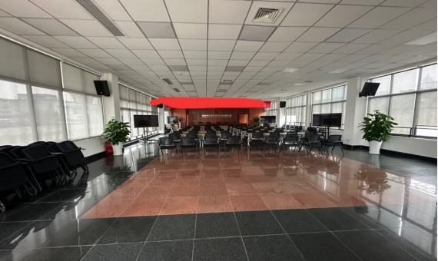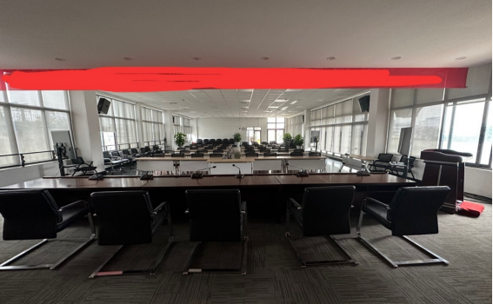

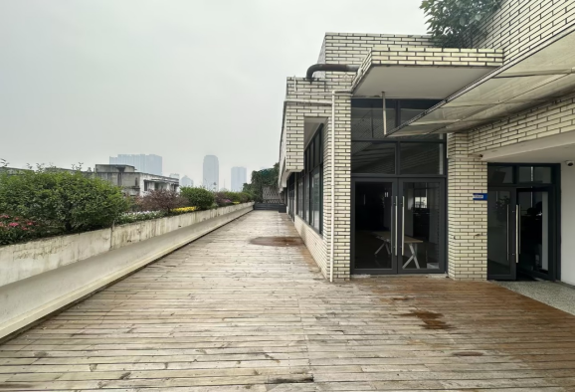

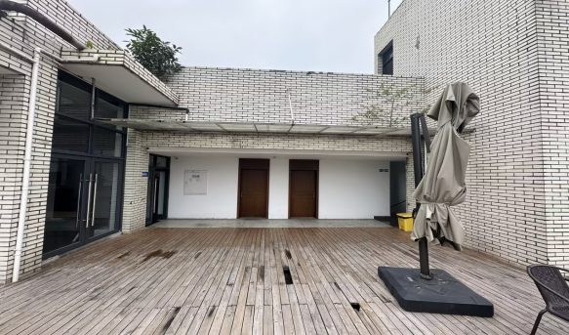

五、应征方案要求

方案资料：提交的设计方案成果应包括平面布置设计图、空间概念（不需要效果图，能表现清楚设计意图即可）、对设计方案的文字描述（需注明设计方案预估总费用）、应征者认为需要提供的其他文件。

六、规划设计范围图纸

